DIČ CZ44962185 - Registrace DPH/VAT, VYMYSLICKÝ - VÝTAHY spol. s r.o.
- OBCHODNÍ
REJSTŘÍK
- ŽIVNOSTENSKÝ
REJSTŘÍK
- STATISTICKÝ
ÚŘAD
- KONTAKTY
ZDROJE
- NÁZORY
UŽIVATELŮ
- NABÍDKY
PRÁCE
- VIZUALIZACE
VZTAHŮ
NÁZEV: | VYMYSLICKÝ - VÝTAHY spol. s r.o. |  | 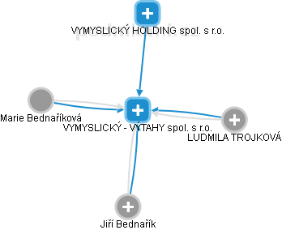
IČO: | 44962185
Z. KAPITÁL: | 3.6 miliony Kč
SCHRÁNKA: | igbtaz3
DIČ (DPH): | CZ44962185, Detail plátce DPH  Je plátce DPH
ADRESA: | Pivovarská 542, Jarošov, 686 01 Uherské Hradiště
MAPA: | Firmy na stejné adrese - mapa

Detail plátce DPH
Údaje o subjektu DPH
DIČ: | CZ44962185 Právnická osoba

Obchodní firma / název: | VYMYSLICKÝ - VÝTAHY spol. s r.o.
Sídlo: | Pivovarská 542
 | JAROŠOV
 | 686 01 UHERSKÉ HRADIŠTĚ 1

Finanční úřad pro Zlínský kraj
Územní pracoviště v Uherském Hradišti, Otakarova 1073, UHERSKÉ HRADIŠTĚ, tel.: 572 532 111
Údaje zobrazeny dne 24.11.2022

Údaje o nespolehlivém plátci DPH
Nespolehlivý plátce: | NE

Bankovní účty určené ke zveřejnění
 | Datum zveřejnění
5024501881/5500 | 14.04.2018
21506721/0100 | 20.12.2013
2520040101/2600 | 01.04.2013
2107515767/2700 | 01.04.2013
2644512/0800 | 01.04.2013
CZ8955000000005024501902 | 14.04.2018
CZ8026000000002520040208 | 20.12.2013
CZ1908000000000002644782 | 20.12.2013

Údaje o registraci k DPH
Typ registrace | Registrace platná od: | Registrace platná do:
Plátce | 01.01.1993

